ТзОВ„КамазТрансСервіс”
Фірма “Камаз – Транс – Сервіс” (м. Рівне 33027, вул. Київська, 64-А, www.kts.rivne.com) заснована у 1992 році. Сьогодні це велике транспортне, сервісне та виробниче підприємство на якому працює більш ніж 300 чоловік. З 1993 року фірма активно працює в галузі міжнародних перевезень вантажів в країни Шенгенівського договору, а також в Польщу, Словенію, Чехію, Росію, Угорщину. У березні 2000 року було відкрите представництво фірми у місті Києві (вул. Тарасівська, 29, кв. 2).
Фірма “Камаз ТрансСервіс” пропонує послуги по перевезенню вантажів у міжнародному сполученні до країн Центральної та ПівнічноЗахідної Європи. Фірма є дійсним членом АсМАП України (реєстраційний номер 16-Д). Власний парк нараховує більш ніж сто автоомбілів марок “ Renault”, “Mersedes-Benz”, “Scania”,“Volvo” з тентова ними напівпричепами об’ ємом до 96 м 3 та напівпричепами – рефрижераторами об’ ємом 82 м 3 (33 пал). Кожний автомобіль має необхідне обладнання для перевезень небезпечних вантажів (ADR).
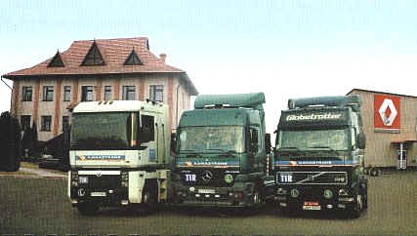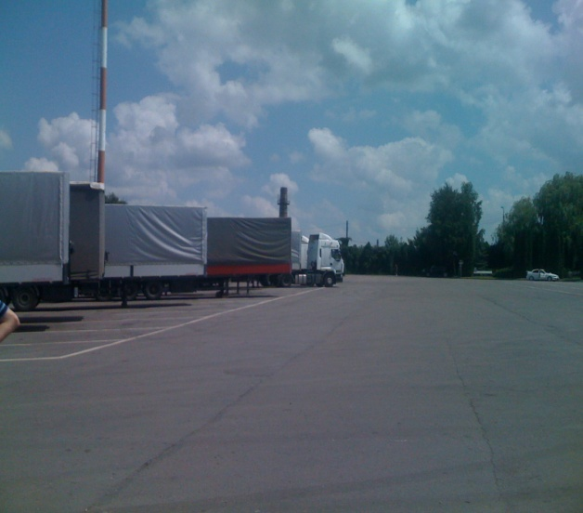
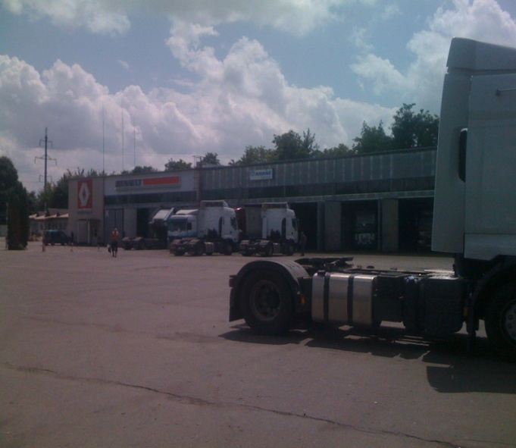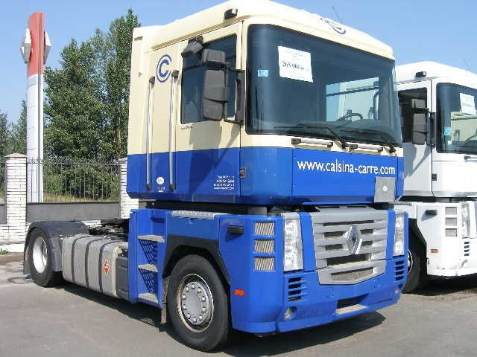
Усі автомобілі обладнані мобільним зв’язком. Автомобілі фірми мають необхідну документацію для виконання перевезень як між країнами СНД та Західної Європи, так і в межах Західної Європи. Щомісяця автомобілями фірми здійснюється понад 200 перевезень у Францію, Німеччину, Голландію, Бельгію, Іспанію та Італію.
Вантажі, які перевозять автомобілі фірми застраховані фірмою “СкайдВест” на суму, яка дозволяє відшкодувати всі збитки вантажовідправника (страхування CMR). Нашими постійними партнерами є такі експедиторські компанії як : “DANZAS N.V.”, “ SCHENKER BTL”, “VAN BELT”, “DAHER S.A”, “C. SPAARMANN”,
“KUHNE & NAGEL”, ‘ ASSTRA”, “BBL” та інші.
З 1996 року на фірмі “КамазТрансСервіс” працює цех по регенерації автогуми для вантажних автомобілів методом наварювання. Регенерація автошин виконується на обладнанні італійської фірми “Manfredi”, технологія і комплектуючі італійської фірми
“Marangoni”. Персонал служби пройшов навчання в учбовому центрі “Marangoni”. Виробництво має сертифікат якості фірми “Marangoni”, сертифікат якості УКРСЕПРО.
У виробничих приміщеннях фірми (2916 м 2 ) розташовані сервісна станція “Renault”, сервісний центр по регенерації автогуми, сервісна станція “BPW”, лабораторія “Kienzle”,
сервісна станція „KRONE”, сервісна станція „SAF”, фірма “Wessel Ukriane” – офіційний представник фірми “BPW” в Україні, яка задовольняє потреби західного регіону України у запчастинах для вантажних автомобілів та напівпричепів. Станції занесені до європейського кадастру, спеціалізуються на технічному обслуговуванні, ремонті та діагностиці всіх видів автомобілів. Підтримують гарантійні зобов’ язання по ремонту. Сервісні станції укомплектовані імпортним обладнанням та спецінструментом, використовують тільки оригінальні сертифіковані запчастини, які закуповуються у виробника. На всіх сервісних станціях працюють фахівці, які пройшли підготовку в спеціалізованих учбових центрах.
ТзОВ “Камаз Транс – сервіс” планує у майбутньому подальше розширення спектру послуг, що надаються та покращення їх якості із урахуванням вимог і бажань замовників, вивчення та впровадження у виробництво найновітніших технологій. Найвище керівництво забезпечує підтвердження своїх зобов язань з розробки, впровадження і постійного поліпшення ефективності системи управління якістю, шляхом: а) доведення до відома організації важливості виконання вимог споживачів, а також законодавчих і регламентуючих вимог;б) розробки політики у сфері якості; в) забезпечення розробки цілей у сфері якості; с) проведення аналізування з боку керівництва; е) забезпечення необхідними ресурсами. Відповідальність, повноваження і взаємодія персоналу ТзОВ
«КамазТрансСервіс» визначені у відповідних посадових інструкціях, основні з яких полягають у наступному: Генеральний директор здійснює загальне керівництво ТОВ
«КамазТрансСервіс» з ефективного використання можливостей для отримання позитивних результатів у виробничій і економічній діяльності. Генеральний директор є організатором, провідником науковопідприємницької, фінансовоекономічної, господарської і соціальної політики підприємства. Періодично аналізує систему управління якістю для підтвердження її придатності, ефективності відносно вимог стандарту і прийнятої політики в сфері якості. Контролює діяльність ТзОВ «КамазТрансСервіс». Сприяє розвитку організації. Відповідає за загальний успіх діяльності ТзОВ «КамазТрансСервіс». Розробляє плани розвитку організації, реконструкції і технічного переозброєння виробництва, його спеціалізації. Визначає загальну політику в галузі якості, приймає заходи по її відтворенню на всіх рівнях виробництва. Несе відповідальність за загальне керівництво у галузі якості. Забезпечує
контроль за ефективним і раціональним використанням матеріальних і фінансових ресурсів, зниженням їх втрат. Контролює укладання і виконання контрактів з споживачем на поставку продукції та послуг з проведенням періодичного аналізу контрактів в частині задоволеності вимог замовників. Укладає угоди з постачальниками сировини і обладнання, сторонніми організаціями на надання послуг організації. Приймає дії по забезпеченню організації кваліфікованими кадрами і сприяє підвищенню їх кваліфікації.
Виконавчий директор є першим заступником генерального директора і нарівні з ним несе відповідальність за результати виробничої діяльності ТОВ «КамазТрансСервіс». Виконавчий директор визначає науковотехнічну політику, перспективи розвитку ТОВ «КамазТрансСервіс» і шляхи реалізації комплексних програм по всім напрямкам вдосконалення, реконструкції і технічного перетворення виробництва.
Здійснює: планування і координацію робіт по забезпеченню ритмічного надання послуг і випуску продукції, виконанню виробничих програм, договірних зобов язань відносно календарних графіків; -сприяє створенню умов для ефективної роботи виробничих дільниць і координує їх роботу. Здійснює постійний контроль за виконанням працівниками правил експлуатації обладнання і інших засобів виробництва, використання
персоналом засобів колективного і індивідуального захисту у відповідності з вимогами охорони праці. Він забезпечує впровадження і періодичні перевірки функціонування системи управління якістю, її вдосконалення і аналіз. Підпорядковується генеральному директору.
Технічний директор є другим заступником генерального директора. Здійснює організацію технічного розвитку ТОВ «КамазТрансСервіс», забезпечує розвиток науковотехнічного прогресу, забезпечує в кожному структурному підрозділі і на робочому місці умови праці, що відповідають вимогам нормативних актів з охорони праці, а також вдосконалення роботи технічних служб ТОВ «КамазТрансСервіс». Здійснює загальну технічну політику в організації, відповідає за дотримання технологічних процесів, забезпечення правильної технічної експлуатації обладнання і контрольновимірювальних приладів. Уповноважений впливати на технологічні процеси, і вирішує питання про їх зупинку чи зміну. Контролює роботу і здійснює систематичне планування і керівництво сервісним центром по обслуговуванню і ремонту рухомого складу (СЦОР), сервісним центром по регенерації автогуми (СЦРА), складською службою (СС), службою обслуговуючого персоналу (СОП). Відповідає за виконання вимог міжнародного стандарту ISO 9001: 2000 стосовно управління засобами моніторингу та вимірювальної техніки. Забезпечує вище перераховані служби всіма видами ресурсів. Підпорядковується генеральному директору, у його відсутність виконавчому директору.

